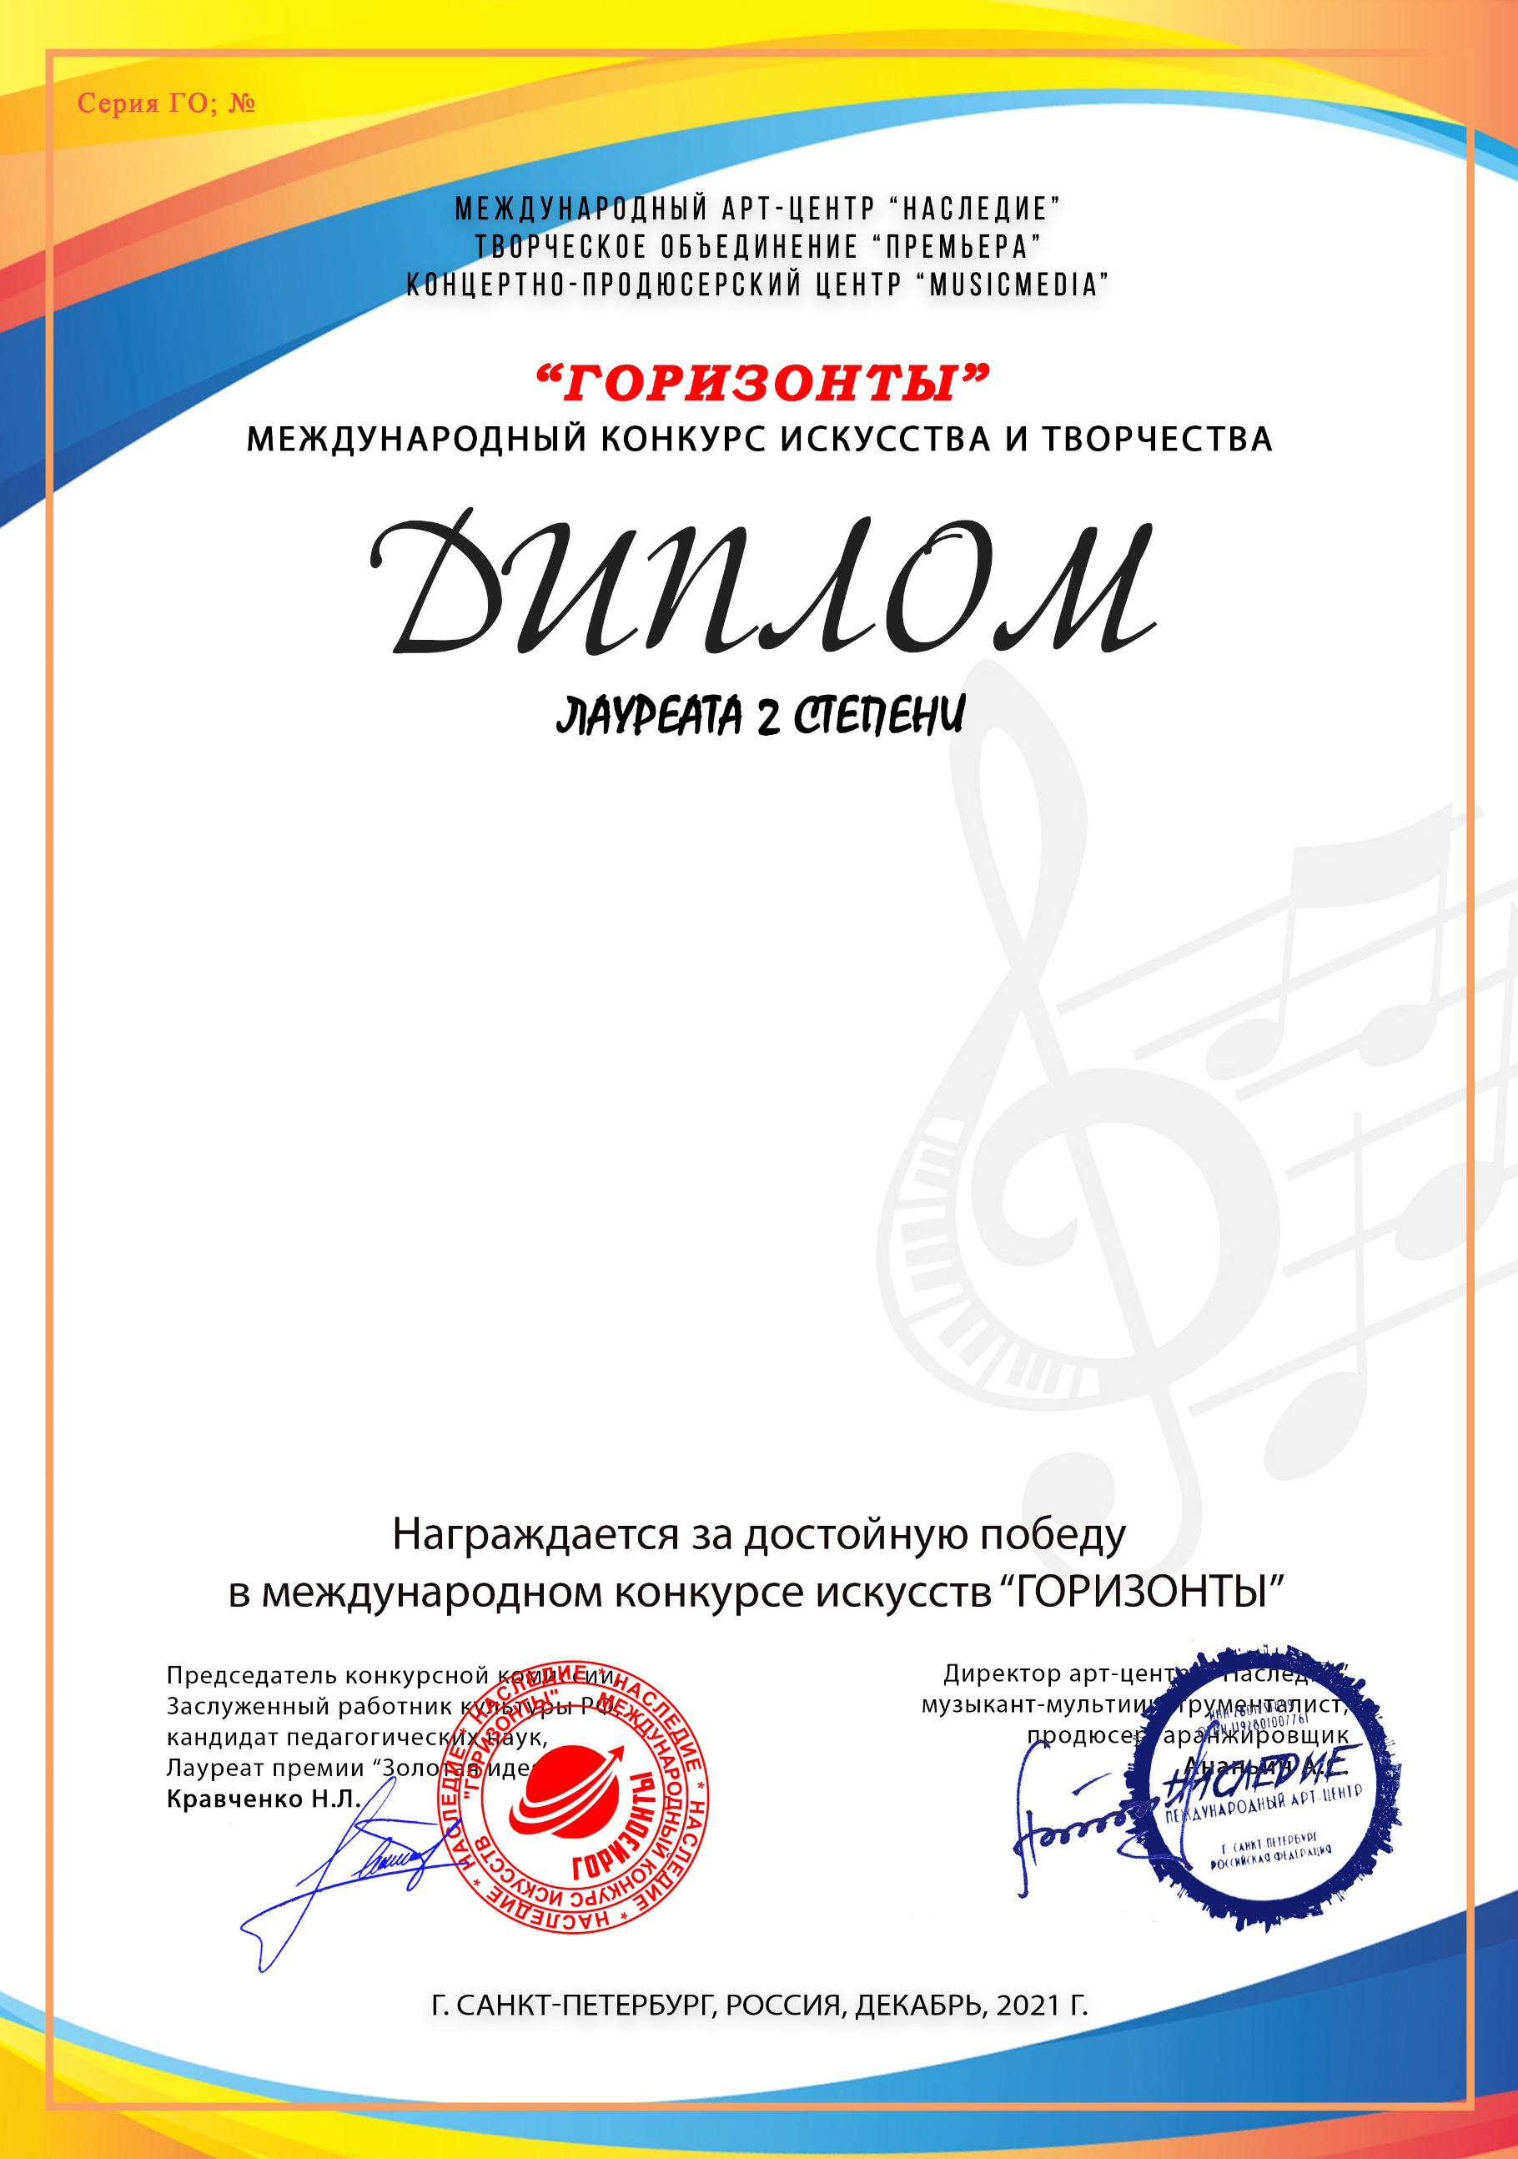
10589

Старший хор
(МБУ ДО ДШИ 2, Краснодарский край, город-курорт Анапа)

Преподаватель/руководитель: Журавлёва Елена Владимировна Концертмейстер: Попова Ксения Николаевна
Номинация: Хоры
Категория: 12-16 лет
Конкурсная работа:
«Музыка с тобой всегда» музыка и слова В. Кожухина

